Miguel Álvarez Beluafi

Resolución del ejercicio Actividad Puntuable Bloque 1

Ejercicios 1
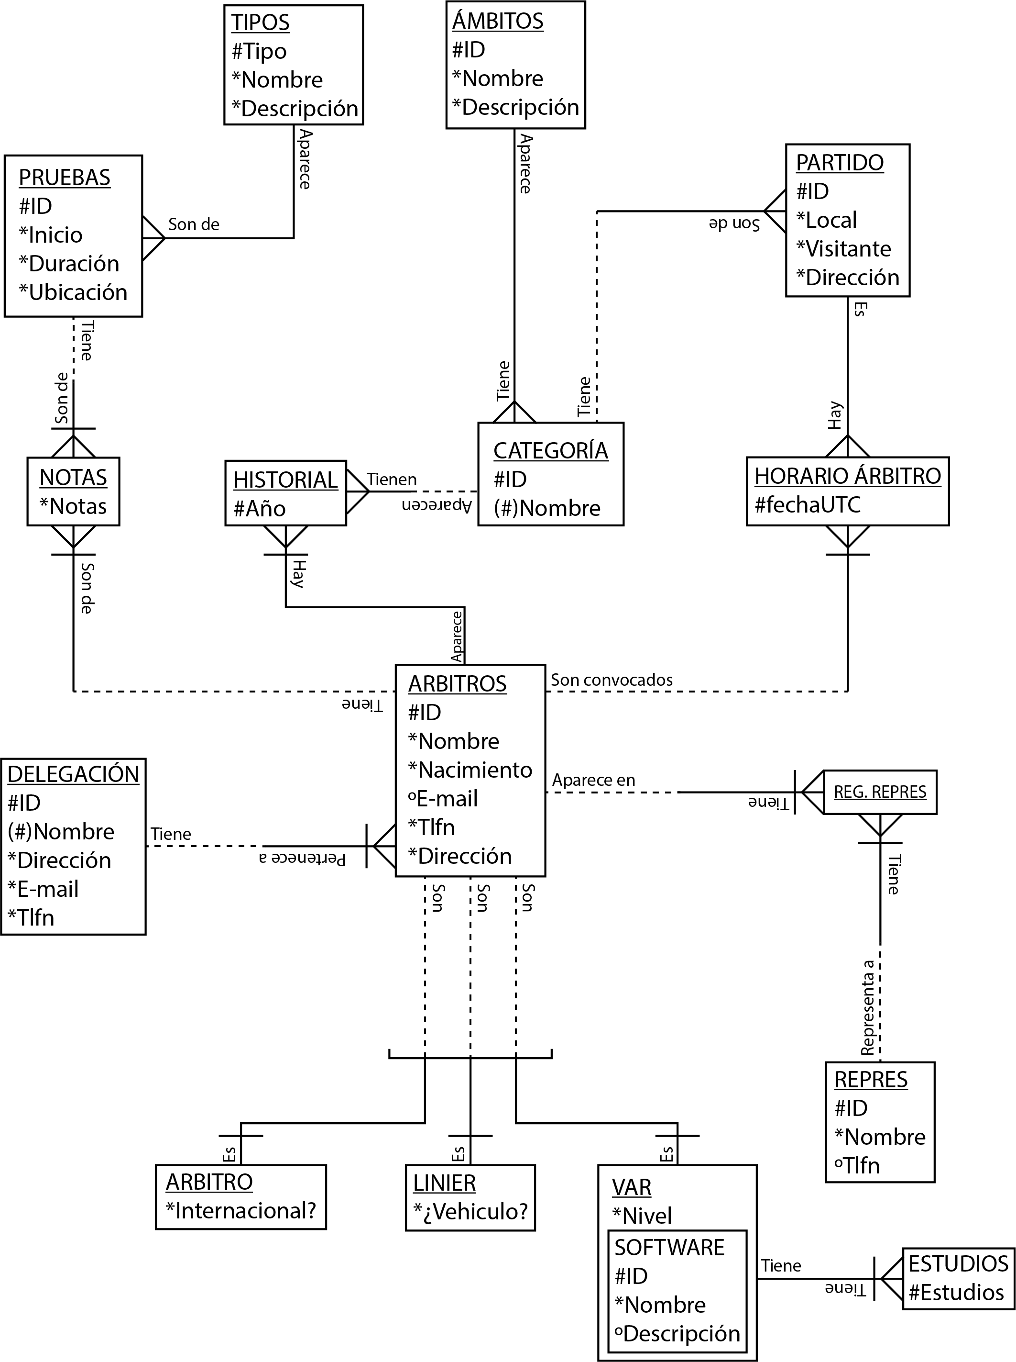

Ejercicio 2
ARBITROS (ABS)
Tipo de clave | Opcionalidad | Nombre de la columna
Pk | * | ID
 | * | nombre
 | * | nacimiento
 | o | email
 | * | Tlfn
fk | * | delegacion
DELEGACION (DLN)
Tipo de clave | Opcionalidad | Nombre de columna
pk | * | ID
uk | * | nombre
 | * | dirección
 | * | email
 | * | tlfn
REG. REPRES (RGS)
Tipo de clave | Opcionalidad | Nombre de columna
fk pk | * | repre
fk pk | * | arbitro
REPRES (RPS)
Tipo de clave | Opcionalidad | Nombre de columna
pk | * | ID
 | * | nombre
 | o | tlfn
ARBITRO (ABO)
Tipo de clave | Opcionalidad | Nombre de columna
fk pk | * | arbitro
 | * | internacionalidad
LINIER (LNR)
Tipo de clave | Opcionalidad | Nombre de columna
fk pk | * | arbitro
 | * | vehiculo

VAR (VAR)
Tipo de clave | Opcionalidad | Nombre de columna
fk pk | * | arbitro
 | * | nivel
fk | * | software
SOFTWARE (SWE)
Tipo de clave | Opcionalidad | Nombre de columna
pk | * | ID
 | * | nombre
 | o | descripcion
ESTUDIOS (ETS)
Tipo de clave | Opcionalidad | Nombre de columna
fk | * | ID_ arbitro
 | * | titulo
NOTAS (NTS)
Tipo de clave | Opcionalidad | Nombre de columna
fk pk | * | ID_pruebas
fk pk | * | ID_arbitro
 | * | notas
PRUEBAS (PBS)
Tipo de clave | Opcionalidad | Nombre de columna
pk | * | ID
 | * | inicio
 | * | duracion
 | * | ubicacion
fk | * | id_tipo
TIPOS (TPS)
Tipo de clave | Opcionalidad | Nombre de columna
pk | * | ID
 | * | nombre
 | * | descripción
HISTORIAL (HTL)
Tipo de clave | Opcionalidad | Nombre de columna
pk fk | * | ID_arbitro
fk | * | ID_categoria
pk | * | año
CATEGORIA (CTA)
Tipo de clave | Opcionalidad | Nombre de columna
pk | * | ID
uk | * | Nombre
 | * | ambito
AMBITO (ABO)
Tipo de clave | Opcionalidad | Nombre de columna
pk | * | ID
 | * | Nombre
 | * | descripción
HORARIO PARTIDO (HPO)
Tipo de clave | Opcionalidad | Nombre de columna
pk fk | * | ID_arbitro
pk | * | horaUTC
fk | * | id_partido
PARTIDO (PTO)
Tipo de clave | Opcionalidad | Nombre de columna
pk | * | ID
 | * | local
 | * | visitante
 | * | direcion
Puedo entregar también si fuera necesario el archivo de Illustrator en el que he pasado a limpio el ERD y un .png con el boceto que hice en Procreate.

